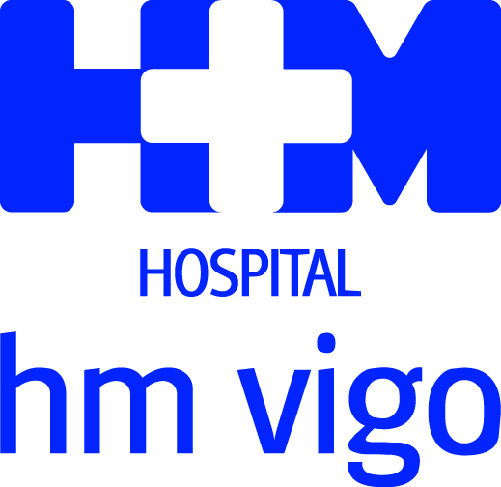

El centro de HM Hospitales da un paso más en la ampliación y mejora de la cartera de servicios asistenciales

EL HOSPITAL HM VIGO REFUERZA EL SERVICIO DE OFTALMOLOGÍA CON LA INCORPORACIÓN DEL
DR. ÁLVARO VELÁZQUEZ VILLORIA

- El Hospital HM Vigo también ha sido dotado de equipos de vanguardia destinados al diagnóstico y tratamiento de enfermedades oculares, en la cirugía de catarata y otras patologías

- El Dr. Velázquez Villoria ha complementado su labor asistencial con una intensa actividad en la vertiente investigadora y divulgativa

Vigo, 25 de octubre de 2018. El Hospital HM Vigo ha incorporado al Dr. Álvaro Velázquez Villoria al Servicio de Oftalmología. Se trata de un especialista de contrastada trayectoria, una apuesta que supone un nuevo paso adelante para potenciar el cuadro médico del centro. De esta forma, el Hospital HM Vigo consolida el proceso de integración en la red asistencial que HM Hospitales posee en Galicia, comunidad en la que cuenta con cinco hospitales y cinco policlínicos.

El Dr. Álvaro Velázquez Villoria atesora una amplia experiencia en el ámbito de la medicina ocular. Licenciado en la Universidad de Navarra, se ha dedicado, además de a la labor asistencial, a la investigadora y la divulgativa, colaborando con publicaciones de ámbito nacional e internacional. El Dr. Ángel del Santo, director médico del Hospital HM Vigo, manifiesta que “la incorporación del Dr. Velázquez Villoria nos permitirá dar un nuevo impulso al centro y ampliar la cartera de servicios asistenciales para ofrecer un trato personalizado a los pacientes”.

En paralelo a la incorporación del Dr. Álvaro Velázquez Villoria, se ha dotado al Hospital HM Vigo de equipos de vanguardia como un biómetro, un microscopio de oftalmología, una lámpara de hendidura y un equipo faco, que están destinados al estudio, diagnóstico y tratamiento de las enfermedades del ojo, así como a la realización de cirugía de catarata y de otras patologías como la obstrucción de la vía lagrimal.

El Hospital HM Vigo continúa con el proceso de modernización que no solo atañe a la incorporación de especialistas, sino también a unas obras en las que HM Hospitales ya ha invertido 2,2 millones de euros. En la primera fase se mejoró la REA/UCI, mientras en la segunda fase, que concluyó en mayo, el centro fue dotado de un nuevo bloque quirúrgico que cuenta con tres quirófanos, una sala de endoscopias y tecnología de última generación. Además, durante el verano se ha puesto en marcha una Unidad de la Mujer especializada en el diagnóstico precoz y el tratamiento de todas las patologías ginecológicas y urológicas propias de la mujer, entre las que destacan las relacionadas con la mama.

HM Hospitales
HM Hospitales es el grupo hospitalario privado de referencia a nivel nacional que basa su oferta en la excelencia asistencial sumada a la investigación, la docencia, la constante innovación tecnológica y la publicación de resultados.

Dirigido por médicos y con capital 100% español, cuenta en la actualidad con 4.700 profesionales que concentran sus esfuerzos en ofrecer una medicina de calidad e innovadora centrada en el cuidado de la salud y el bienestar de sus pacientes y familiares.

HM Hospitales está formado por 40 centros asistenciales: 15 hospitales, 4 centros integrales de alta especialización en Oncología, Cardiología, Neurociencias y Fertilidad, además de 21 policlínicos. Todos ellos trabajan de manera coordinada para ofrecer una gestión integral de las necesidades y requerimientos de sus pacientes.

Actualmente, HM Hospitales en Galicia dispone 5 hospitales con más de 300 camas y 26 quirófanos que responden a todas las especialidades médicas y quirúrgicas y cuenta con la más avanzada tecnología de diagnóstico por imagen. Destacan la UCI de adultos y neonatal, los servicios de urgencias 24 horas y urgencias pediátricas, la medicina nuclear y HM Fertility Center entre otros. Estos recursos vienen a sumarse a los del resto del grupo en el conjunto de España, todos ellos con la mayor cualificación técnica y humana.

Más información para medios:
DPTO. DE COMUNICACIÓN DE HM HOSPITALES
Miguel Álvarez López
Tel.: 981 551 200 (Ext. 1800) / Móvil 661 571 918
E-mail: malvarezlopez@hmhospitales.com
Más información: www.hmhospitales.com

